
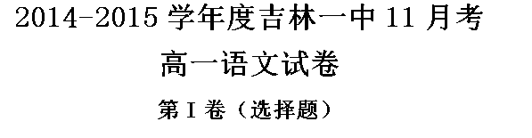本试卷第一部分共有 15 道试题。
一、选择题( 共 15 题 ,共 45 分)
1、下列加点字注音正确的一组是（ ）
a. 蹙 缩（ｃù） 间 或（ｊｉāｎ）
歆 享（ｘīｎ） 安然无 恙 （ｙàｎɡ）
b. 吸 吮（ｙǔｎ） 绿 林（ｌù）
新 正 （ｚｈēｎɡ） 沸 反盈天（ｆèｉ）
c.祈 祷 （ｄǎｏ） 撅 嘴（ｊｕē）
桌 帏 （ｗéｉ） 性情孤 僻 （ｐì）
d. 凫 水（ｆú） 怂 恿 （ｙǒｎɡ）
滑 稽 （ｊí） 藕 断丝连（ǒｕ）
2、下列句中含有两个错别字的一项是（ ）
a.别里科夫心荒意乱，匆匆忙忙地穿大衣，脸带着恐怖的神色。
b.“祥林嫂，你实在不合算。”柳妈鬼秘的说。
c.用白粉子在我家影璧上画了许多园圈，一个个蹲在院子里，托枪瞄那个。
d.沙子龙从桌上拿起缎子搭裢，一头装着点钱，挂在腰带上。
3、下列句中加点的虚词，使用不当的一项是…（ ）
a.我在这时，更感到这一句话的必要， 即使 和讨饭的女人说话，也是万不可省的。
b.他的脸也好像蒙着套子， 因为 他老是把它藏在竖起的衣领里。
c.凡是违背法令、脱离常规、不合规矩的事， 虽然 看来跟他毫不相干，却惹得他闷闷不乐。
d.其中《荷花淀》等作品，已成为广泛流传的名篇，文艺界 竟至 以其为现代文学的一种风格流派的标志，视为“荷花淀派”的主要代表作。
4、依次填入下列句中横线上的词语最准确的一项是（ ）
（1）他比先前没有什么大的改变，老_______了些，但也还未留胡子。
（2）但是他觉着在官方的批准或默许里面，老是_______着使人怀疑的成分。
（3）她便同祖父故意生气似的，很_______地去想这样一件不可能的事情。
（4）这幅漫画弄得他_______极了。
a.但是 包藏 放纵 难堪
b.单是 饱藏 放肆 难看
c.单是 包藏 放肆 难堪
d.但是 饱藏 放纵 难看
5、下列各句中，标点符号的使用正确的一句是( )
a.多年来，由于片面追求升学率，中小学形成了一套根深蒂固的评价标准。如何打破这套标准？建立一套全新的适合素质教育的评估体系，已成为中小学呼声最为强烈、最受人关注的问题。
b.古人在清明到郊外踏青的同时，往往还进行一些体育活动，例如踢球呀、射箭呀、放风筝呀、荡秋千呀……其中荡秋千最受人们的喜爱。
c.中消协发布的《2004年全国投诉情况汇总》，对去年消费者投诉情况进行了盘点，移动电话、商品房等成为消费者投诉的热点（ 2月5日 《京华时报》）。
d.“嘉年华”实际上是从英文中的“carnival”音译而来。“carnival”最初是一个宗教节日，后来也泛指狂欢、庆祝欢宴、有组织的联欢节目、在各地巡回流动的游艺团等。
6、下列各句中，加点的成语使用不正确的一项是( )
a.这种草药能治疗高血压病，对人体又没有任何副作用，它的原理多见于各种医学书刊，临床使用又 屡试不爽 ，你还有什么可怀疑的？
b.最近几年，俄罗斯杜布纳核研究所可谓是 惨淡经营 ：国家拨给的预算实际上只能到位一半，研究所只能向各种基金组织申请研究补助。
c.台独分子吕秀莲 数典忘祖 ，竟公开宣称日本对台湾的侵略乃是台湾人的大幸，台湾和大陆是“远亲”和“近邻”的关系。
d.《水浒传》英译为《在河边发生的故事》，《西游记》英译为《猴》，《红楼梦》俄译为《红色阁楼里的梦》，结果韵味全失，中国读音简直 不可理喻 。
7、下列各句中，没有语病的一句是( )
a.据了解，节日前夕济南各大公园积极美化、创意布置园区，盛装迎接国庆节的到来。
b.奥运吉祥物福娃以其憨态可掬的形象向世界各地的孩子们传递着友谊、和平、积极进取以及人与自然和谐相处的美好愿望。
c.有关专家认为，“十美十丑”行为评选活动，是对青少年学生进行“八荣八耻”教育的一种好形式，对于孩子养成正确的行为习惯具有重要的导向作用。
d.近年来，龙口市各行政村以南山精神为动力，在新农村建设中励精图治、辛勤耕作，描绘着家园未来美好的远景。
8、下面词语中加点的字，注音有误的一项是（ ）
a. 谬 种（ｍｉù） 咀 嚼 （ｊｕé） 瘦 削 （ｘｕē） 暂 时（ｚàｎ）
b. 监 生（ｊｉàｎ） 模 样（ｍó） 寒 暄 （ｘｕāｎ） 莞 尔（ｗǎｎ）
c.执 拗 （ｎｉù） 强 脾气（ｊｉàｎɡ） 炮 烙 （ｌｕò） 吮 吸（ｓｈǔｎ）
d.搭 讪 （ｓｈàｎ） 形 骸 （ｈáｉ） 朱 拓 （ｔà） 憎 恶（ｚēｎɡ）
9、下列各组词语中，书写有误的一项是（ ）
a.车篷 辩护 祈祷 惴惴不安
b.陶冶 辖制 吃荤 张冠李戴
c.通霄 孤僻 胡诌 没精打采
d.难堪 荒唐 讥诮 百无聊赖
10、选出下面句中加点的成语使用错误的一项（ ）
a.在风光秀丽的湘西，美丽纯洁的姑娘翠翠， 情窦初开 ，爱上了一个叫傩送的小伙子。
b.他之所以做出这样令人伤心的事情，是因为 少不更事 。
c.祥林嫂被劫的事在鲁镇闹得 沸反盈天 。
d.这次选举，本来他是最有希望的，但由于他近来的所作所为 不负众望 ，结果落选了。
11、下列各句中没有语病的一句是（ ）
a.我国丰富多样的现当代小说，尽管题材广泛，流派纷呈，经历了不同阶段，但是，就其内容来说，对民族灵魂的发现与重铸，应该是一以贯之的。
b.沈从文的小说以真挚的情感、语言的优美、诗意的情绪，为我们营造出一派沈从文式的世界。
c.只要政府的告示和报纸上的文章，其中规定着禁止什么，他才觉得一清二楚。
d.翠翠心中涌出“薄薄的凄凉”，是一种少女春情初萌而又茫然无依、说不清道不明的凄楚与忧郁。
12、下列各组词语中加点字的注音全都正确的一项是…（ ）
a.新 正 （ｚｈèｎɡ） 讥 诮 （ｑiàｏ） 打点 （dǎ diɑｎ）
b. 歆 享（yīｎ） 菱 角（líｎɡ） 唉 声叹气（āi）
c.围 剿 （ｊiǎｏ） 凫 水（ｆú） 惴 惴不安（ｚｈuì）
d.桌 帏 （ｗéi） 晌 午（ｓｈǎｎɡ） 战战 兢 兢（ｊìｎɡ）
13、下列各句中错别字最多的一句是（ ）
a.这百无卿赖的祥林嫂，被人们弃在尘荠堆中的，看得厌倦了的陈旧的玩物，先前还将形赅露在尘荠里。
b.雪花满天飞舞，加着烟霭和忙碌的气色，将鲁镇乱成一团糟。
c.知道他虽然读过“鬼神者二气之良能也”，而忌纬仍然极多，因此屡次想问，而终于终止了。
d.那女人虽是山里人模样，然而应酬很从容，说话也能干，寒喧之后，就赔罪。
14、依次填入下列句中横线上的词语最准确的一项是（ ）
（1）他比先前并没有什么大改变，________________老了些，但也还未留胡子。
（2）但是他觉着在官方的批准或者默许里面，老是_______________着使人怀疑的成分。
（3）她便同祖父故意生气似的，很_______________地去想到这样一件不可能事情。
（4）这幅漫画弄得他______________极了。
a.但是 包藏 放纵 难堪
b.单是 饱藏 放肆 难看
c.单是 包藏 放肆 难堪
d.但是 饱藏 放纵 难看
15、下列各句中，没有语病的一句是（ ）
a.青藏铁路纵贯青海、西藏两省区，跨越青藏高原，是连接西藏与内地的一条具有重要战略意义的铁路干线。
b.这家老字号食品厂规模不大，但从选料到加工制作都非常讲究，生产的食品一直都是新老顾客备受信赖的。
c.天安门广场等七个红色旅游景点是否收门票的问题，国家旅游局新闻发言人已在记者招待会上予以否认。
d.中央财政将逐年扩大向义务教育阶段家庭经济困难的学生免费提供教科书，地方财政也将设立助学专项资金。
第II卷（非选择题）
试卷第二部分共有 11 道试题。
二、阅读题( 共 5 题 ,共 57 分)
1、阅读下面这首宋词，完成后面的问题。
鹧鸪天
晏几道
十里楼台倚翠微，百花深处杜鹃啼。殷勤自与行人语，不似流莺取次飞。 惊梦觉，弄晴时。声声只道不如归。天涯岂是无归意，争奈归期未可期。
在这首词中，作者为什么要描写杜鹃的啼叫声 最后两句是什么意思 表达了作者怎样的思想感情
2、阅读下面的文字，完成1-4题。
文学的意义与价值要真正得到实现，端赖(端赖:的确依赖)读者的参与和确认。建议大家多看一些经典，少看那种过把瘾就完的注水文学，并不再满足于“浅阅读”带来的轻松体验。年轻人追逐流行虽可理解，但我不能不说，任何对流行的追逐都是缺乏主见和定力的表现。它的意义在传播中或许会被无限放大，但终将被时间遗忘。这种遗忘，大家一定经历过。人生处处是选择，选择文学比选择职业要容易得多，但从另一个角度来说，也困难得多。
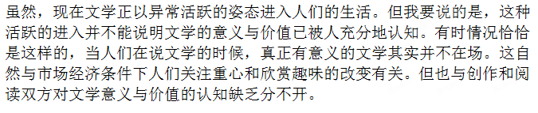我们都知道文学是语言的艺术，但这只是就文学与其他艺术的区别而言的。如果就文学的实际存在方式而言，这样的定义显然太过单薄，尤其缺少对由作者——作品——读者构成的整个文学活动的系统把握。而一旦基于这样的系统把握来看文学，我们就会发现，与其说它是语言艺术，不如说它是一种精神性的生存活动更准确些。
今天的中国正在走向现代化。现代化从本质上说是一个世俗化的过程，一个以物质来衡量和平准一切的过程。在市场经济、公平竞争等合理诉求的掩盖下，人受制于物的现象悄然滋生，善恶不分，见利忘义的“道德迷失”，重当下轻未来，跟着感觉走的“存在迷失”，还有……国人眼睁睁地看着欲望在生活中横行，变得日渐紧张和焦虑，有着身心不得回旋的疲累与窘迫。在这种情形下，人们为什么会对文学感兴趣，会自己掏钱买小说，或试着写小说呢？不正是为了求得精神的拯救与摆脱吗？不正是感到在文学中，自己可以释放浪漫，获得心的平静和自由吗？
文学既可以表现生活的种种伪美与假善，一切的复杂世相，并适度地予以容忍，还其世俗的合理性，从而让读者感到它有切近人生的真实与可信，更重要的是，它还批评它们，让人看到其如何的不合理，从而至少在那个时刻，把自己交给了神圣的真理与正义，进而培植起理想，涵养出道德，抚平心底的创痛，获得前行的力量。从这个意义上说，文学是站在生活的反面的，通过批评，使社会保持了健全的理想，同时也因与生活的反差，成就了自己的价值。
必须强调，说文学是生活的反面，不是说文学不能赞美生活，或者无视生活的发展和潮流的变化，而是说它在任何时候都对生活保持着一份警惕和冷峻，尤其拒绝与世俗同流，更不向愚昧和丑恶低头。
1为什么说选择文学比选择职业“要困难得多”，以下分析错误的一项是( )
A.人们容易受流行趋势的影响。
B.易于满足浅阅读带来的轻松体验。
C.市场经济体制改变了人们的关注重心。
D.文学中有对生活的种种伪美与假善的表现。
2下列说法符合文意的一项是( )
A.在实现文学的意义和价值方面，读者的参与和确认比作者的创作努力更加重要。
B.追逐流行虽然不值得肯定，但是它在文学的传播中却意义重大。
C.优秀的文学既要适度地顺应生活，而又需始终站在生活的反面，与生活保持必要的反差。
D.就文学的实际存在方式而言，它是一种精神性的生存活动。
3下面不符合作者观点的一项是( )
A.文学以异常活跃的姿态进入人们的生活，恰恰说明真正有意义的文学其实并不在场。
B.市场经济条件下人们欣赏趣味的改变，影响着人们对文学的认知和选择。
C.“文学的价值和意义”依赖于文学并不一味地容忍生活中的伪美与假善，而是始终站在生活的反面。
D.作者和读者对文学的意义与价值有了明确的认知，真正有意义的文学方有可能进入到人们的生活。
4下列根据原文所作的推断，错误的一项是…( )
A.文学有反映生活的功能，但更有批评、干预和引领生活的作用。
B.现代化进程中要求实行市场经济、公平竞争，有其合理的一面，亦有其不合理的一面。
C.作家应该是生活的冷峻的观察者和睿智的批评者。
D.生活并不总是一个合理的展开过程，有时它还可能催生罪恶。
3、阅读下面的文字，完成1-4题。
“ 认识自我 ”
纪伯伦
一个雨夜，赛艾姆坐在书房的书架前，开始翻阅起旧书。他叼着支土耳其大雪茄，厚厚的嘴唇不时喷涌出一阵烟雾。柏拉图记录的他的老师苏格拉底关于“认识自我”的一段对话引起了赛艾姆的注意……赛艾姆掩卷深思，心中油然漾起一种对东西方哲人圣贤敬佩的感情。
“认识你自己。”他嘟囔着苏格拉底这句名言，猛地从座椅上站了起来，展开双臂大声叹道：“对！我必须要认识自我，洞察自己那秘密的心灵，这样我就抛脱了一切疑惧和不安，从我物质的人中找出我精神的人，从我血与肉的具体存在中找出我的抽象实质，这就是生命赋予我的至高无上的神圣使命！”赛艾姆像害了场热病，眼中闪烁着酷爱“认识自我”的狂热光芒。
他踱到邻屋，像座塑像一样伫立在穿衣镜前，凝视着镜子里鬼一般可怕的自我，并默默地估量着自己的头形、面庞、躯干和四肢。
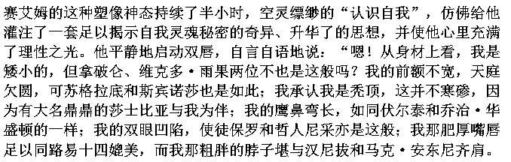 “不错，我的身体是有缺陷，但要注意，这是伟大的思想家们的共同特点。更奇怪的是，我与巴尔扎克一样，阅读写作时，咖啡壶一定要放在身旁；我同托尔斯泰一样，愿意与粗俗的民众交际攀谈；有时我三四天不洗手脸，贝多芬、惠特曼亦有这一习惯；我的嗜酒如命，足令马娄和诺亚自愧弗如；我的饕餮般暴食暴饮使巴夏酋长和亚力山大王也要大出冷汗。”
又沉默了片刻，赛艾姆用肮脏的指尖点了点脑门，继续发言：“这就是我！这就是我的实在。我拥有迄今为止人类历史上的伟人们的种种品质。一位拥有这么多伟大品质的青年是一定能干一番惊天动地的事业的。
“睿智的实质是认识自我。伟人们把宇宙的这一伟大思想根植于我心灵深处，并激励我开始去干伟大的工作。从诺亚到苏格拉底，从薄伽丘到雪莱，我伴随着伟人们一起度过了历史的风风雨雨。我不知道我会以什么样的伟大行动开始，不过一个兼备在白昼的劳作和夜晚的幻梦中所形成的神秘自我和真正本性的人，无疑是可以开创伟业的……是的，我已经认识了自己，而神灵也已洞鉴了我。啊！我的灵魂万岁！自我万岁！愿天长地久，诸事如愿！”
赛艾姆在屋里踱来踱去，他那丑陋的脸上荡漾着欢乐的光泽，嘴里不时发出一阵像猫啃骨头时的欢快叫声。他反复吟哦着阿比·阿拉的一段诗文：尽管我是这个时代的晚辈，创业祖先的未竟之业，总会历史地压在我的肩背。
过了一会儿，我们的这位赛艾姆穿着他那肮脏的衣服倒卧在乱七八糟的床上，进入了鼾声如雷的梦乡。
1请简要概括赛艾姆“认识自我”的过程。
2回答下列问题。
（1）请根据原文简要描述赛艾姆外貌的具体特征。
（2）这一外貌特征是怎样呈现出来的？请简要分析。
3文中成功地运用了寓庄于谐的艺术手法，请简要赏析。
4请扼要评价赛艾姆这一人物形象。
4、阅读下面的文字，完成1—3题。
我们这些教师都是有思想的、很正派的人，受过屠格涅夫和谢德林的陶冶，可是这个老穿着雨鞋、拿着雨伞的小人物，却把整个中学辖制了足足十五年!可是光辖制中学算得了什么 全城都受着他辖制呢!我们这儿的太太们到礼拜六不办家庭戏剧晚会，因为怕他听见；教士们当着他的面不敢吃荤，也不敢打牌。在别里科夫这类人的影响下，全城的人战战兢兢地生活了十年到十五年，什么事都怕。 他们不敢大声说话，不敢写信，不敢交朋友，不敢看书，不敢周济穷人，不敢教人念书写字 ……
………
柯瓦连科在他后面一把抓住他的衣领，使劲一推，别里科夫就连同他的雨鞋一齐乒乒乓乓地滚下楼去。楼梯又高又陡，不过他滚到楼下却安然无恙，站起来，摸了摸鼻子，看了看他的眼镜碎了没有。可是，他滚下楼的时候，偏巧华连卡回来了，带着两位女士。她们站在楼下，怔住了。这在别里科夫却比任何事情都可怕。我相信他情愿摔断脖子和两条腿，也不愿意成为别人取笑的对象。是啊，这样一来，全城的人都会知道这件事，还会传到校长耳朵里去，还会传到督学耳朵里去。哎呀，不定会闹出什么乱子！说不定又会有一张漫画，到头来弄得他奉命退休吧。……
等到他站起来，华连卡才认出是他。她瞧着他那滑稽的脸相，他那揉皱的大衣，他那雨鞋，不明白是怎么回事，以为他是一不小心摔下来的，就忍不住纵声大笑，笑声在整个房子里响着：
“哈哈哈！”
这响亮而清脆的“哈哈哈”就此结束了一切事情：结束了预想中的婚事，结束了别里科夫的人间生活。他没听见华连卡说什么话，他什么也没有看见。一到家，他第一件事就是从桌子上撤去华连卡的照片；然后他上了床，从此再也没起过床。
1.对文中画线句子的理解正确的一项是（ ）
A.凡是违背法令、不合规矩的事，别里科夫都横加干预。
B.别里科夫爱向官府告密又喜欢背地造谣诽谤，大家都怕他。
C.全城的人都胆小怕事，不爱招惹是非，喜欢过平静的生活。
D.别里科夫是沙皇统治阶级思想意识的忠实卫道士，全城的人实际是受沙皇统治阶级的统治。
是无中生有；C项说全城的人“不爱招惹是非，喜欢过平静的生活”，与这段文字的内容不符；只有D项的分析是正确的，抓住了问题的实质。
2.“这个老穿着雨鞋、拿着雨伞的小人物，却把整个中学辖制了足足十五年……全城都受着他辖制呢”，对这个句子分析不当的一项是（ ）
A.因为在沙皇专制政府的高压和愚弄下，当时俄罗斯大部分的老百姓都未曾觉醒。
B.因为在沙皇专制统治的高压下，造成了沉重压抑、黑暗恐怖的政治气候。
C.因为当时一些貌似“有思想、很正派”的人胆小怕事，不敢斗争。
D.因为别里科夫是沙皇政府的帮凶，他顽固守旧的思想还有一定的社会基础。
3.小说描写柯瓦连科姐弟的一推一笑和别里科夫的一滚一死的作用是（ ）
A.表现华连卡的爽朗、活泼，柯瓦连科的正直、勇敢。
B.表现套中人的实质虚弱、腐朽，预示新生事物必然战胜腐朽势力。
C.讽刺别里科夫的可笑滑稽，表现他外强中干，不堪一击。
D.预示柯瓦连科姐弟所代表的进步思想新生势力的强大。
5、阅读《祝福》中的两段文字，完成1—3题。
冬季日短，又是雪天，夜色早已笼罩了全市镇。人们都在灯下匆忙，但窗外很寂静。雪花落在积得厚厚的雪褥上面，听去似乎瑟瑟有声，使人更加感得沉寂。我独坐在发出黄光的菜油灯下，想，这百无聊赖的祥林嫂，被人们弃在尘芥堆中的，看得厌倦了的陈旧的玩物，先前还将形骸露在尘芥里，从活得有趣的人们看来，恐怕要怪讶她何以还要存在，现在总算被无常打扫得干干净净了。 魂灵的有无，我不知道；然而在现世，则无聊生者不生，即使厌见者不见，为人为己，也还都不错。 我静听着窗外似乎瑟瑟作响的雪花声，一面想，反而渐渐的舒畅起来。
……
我给那些因为在近旁而极响的爆竹声惊醒，看见豆一般大的黄色的灯火光，接着又听得毕毕剥剥的鞭炮，是四叔家正在“祝福”了；知道已是五更将近时候。我在蒙胧中，又隐约听到远处的爆竹声联绵不断，似乎合成一天音响的浓云，夹着团团飞舞的雪花，拥抱了全市镇。我在这繁响的拥抱中，也懒散而且舒适，从白天以至初夜的疑虑，全给祝福的空气一扫而空了，只觉得天地圣众歆享了牲醴和香烟，都醉醺醺的在空中蹒跚，豫备给鲁镇的人们以无限的幸福。
1.对文中画线句子的理解正确的一项是（ ）
A.凡是无所依靠而活不下去的人，不如干脆死去，使讨厌见他的人不再见他，这对别人或对他自己，也都还不错。
B.祥林嫂这个无所依靠而活不下去的人死了，讨厌见她的人不会再见到她了，这对别人和对自己，也还都不错。
C.这是愤激而沉痛的反语，表现了对黑暗社会的憎恨。
D.这是激愤而沉痛的反语，表现了对祥林嫂的同情和对鲁四老爷的憎恨。
2.选出对第二段文字意思理解最准确的一项（ ）
A.嘲弄鲁镇的人们沉浸在迷信的、落后的、麻木的生活状态中。
B.揭示出沉重的封建礼教与封建迷信氛围扼杀了死者又麻痹着生者的社会现实。
C.暗示这种虚伪和残酷的社会现实不会维持多久。
D.悲愤地控诉祥林嫂的死在鲁镇活着的人们中没有引起一点反响。
3.小说以“祝福”为题的深刻寓意是（ ）
A.“祝福”是全文故事发展的线索，贯穿始终。
B.“祝福”为塑造祥林嫂的性格提供了典型环境。
C.祥林嫂出现在祝福之夜，亦死于祝福之夜，突出了主题，又使文章结构谨严。
D.题目是“祝福”，内容是祥林嫂的悲惨遭遇，富人的“福”和穷人的“苦”两相对照，深化了小说的主题。
三、作文( 共 1 题 ,共 40 分)
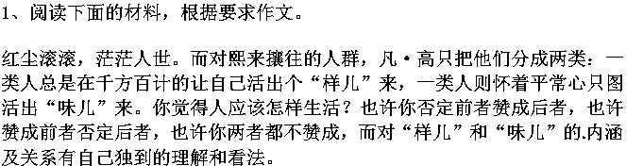请以“活出‘样儿’与活出‘味儿’”为话题写一篇文章。立意自定，体裁自选，题目自拟，不少于800字。
四、其它( 共 5 题 ,共 18 分)
1、补写出下列名句名篇中的空缺部分。（任选两小题。）
（1）早岁那知世事艰，中原北望气如山。_______________，____________________。
（陆游《书愤》）
（2）白露横江，_____________。________________，凌万顷之茫然。
（苏轼《赤壁赋》）
（3）登临送目，正故国晚秋，天气初肃。_______________，____________________。
（王安石《桂枝香·金陵怀古》）
2、先按逻辑关系重新排列下面这几句话，再按要求填上关联词语，使之语意连贯。（只填序号。）
①正所谓“苦时之坎易逃，而乐处之所难脱”。
②威胁自己，是一道严肃的人生课题，也是一种自律的精神境界。
③生活中谁都希望过得轻松舒坦、快乐潇洒，谁都祈望人生旅途一帆风顺、一马平川。
④我们在顺利之时也切莫忘了让自己吃点苦，“威胁”一下自己。
⑤人是有惰性的，若一味陶醉于顺境，沉溺于安逸之中，则往往使人放松自警，丧失斗志甚至贪欲膨胀，失身落马。
正确的排列顺序是：_________________________________
第④句前要加的关联词是_______________，第⑤句前要加的关联词是__________________。
3、为下面的短文续写一个画龙点睛的结尾。
创造时尚的人
一天，在英国小镇莱切，一个青年人走到一家化工厂楼下时，被楼上倒下来的一桶化学物质弄脏了头发。他没钱去理，就那么留着，红红黄黄的留了几天，惹得大街上许多青年人纷纷追逐，然后又去效仿。结果，有家理发店抓住时机，专门找人研制出各种染发的颜料，满足了新奇者的愿望。这一现象一直扩大到全球，成为一种典型的时尚。
在巴西，一个乡下女孩进城时，她的姥姥在她的裤子上绣了几朵花，这本来是很土很落后的手工艺，早就被淘汰了。可老太太实在没钱打扮自己的孙女，只能力所能及地绣上几朵花。但没想到，那时候城里的女人正为“没得穿”而发愁，她们看到女孩子的裤子时，不觉眼睛一亮，爱美的城里女人纷纷效仿。于是，满大街都是绣了花的裤子。这种裤子先是在欧洲流行，后来又传到了亚洲。
4、根据语境，在下面的横线处补充一句得体的话。
在里根总统举行的一次记者招待会上，有一名外国记者向他提问：“总统先生，请您给我们透露一下‘星球大战计划’。”这时会场一片沉寂，因为人们都知道，庞大的“星球大战计划”是美国的重大秘密。只见里根俯下身子，问那名记者：“你能保守秘密吗？”记者显得很兴奋，连连点头：“能，当然能。”这时，里根微笑着说：“____________________”
5、补写出下列名句名篇中的空缺部分。（任选两小题。）
(1)舍南舍北皆春水，_______________。花径不曾缘客扫，____________________。
（杜甫《客至》）
(2)秦人不暇自哀，___________________；_____________，亦使后人而复哀后人也。
(杜牧《阿房宫赋》)
(3)碧云天，黄花地，西风紧，______________。___________________ 总是离人泪。
(王实甫《长亭送别》)

答案解析部分(共有 26 道题的解析及答案)
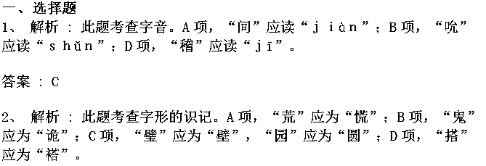答案 : C
3、 解析 : 此题考查虚词的应用。D项中“竟至”是出乎意料，不表递进，当用“甚至”。
答案 : D
4、 解析 : 此题考查词语的辨析应用。“单是”即单纯是，单单是；“但是”作连词，连接转折关系，（1）应选“单是”。“包藏”指包含、隐藏；“饱藏”指深深地隐藏着，（2）应选“包藏”。“放肆”是形容词，指任意、随便，不守规矩，不讲礼貌；“放纵”是动词，指毫无拘束或放任纵容，可以带宾语，（3）应选“放肆”。“难堪”指难以忍受；“难看”指丑陋，不好看，或不光荣，不体面，（4）应选“难堪”。
答案 : C
5、 解析 : A项尽管出现疑问代词“如何”，但并非疑问语气，全句是一个陈述句，问号应改为逗号。B项并列各项都带有语气词“呀”，停顿较大，顿号应改为逗号。C项括号中的内容交代消息的来源，应使用句外括号，可将括号移至句号后。
答案 : D
6、 解析 : D项中“不可理喻”的意思是不能够用道理使他明白，形容固执或蛮横。用在此处不当。
答案 : D
7、 解析 : A项，语序不当，应为“各大公园积极创意布置、美化园区”。B项，“传递”与“愿望”搭配不当。D项，不合逻辑，应去掉“着”。
答案 : C
8、 答案： B
解析： B项中“模”应读“ｍú”。
9、 答案： C
解析： C项中“霄”应为“宵”。
10、 答案： D
解析： D项，“不负众望”是“没有辜负大家的期望”的意思，应用“不孚众望”。
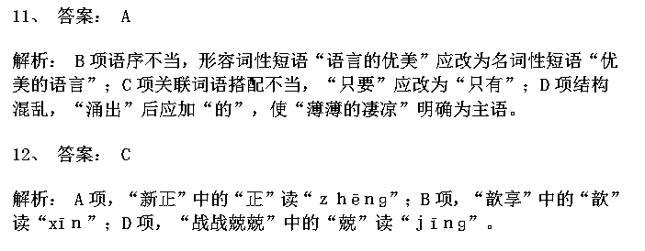13、 答案： A
解析： A项中“卿”应为“聊”，“荠”应为“芥”，“赅”应为“骸”；B项中“加”应为“夹”；C项中“纬”应为“讳”，“终止”应为“中止”；D项中“喧”应为“暄”。
14、 答案： C
解析： “单是”即单纯是，单单是；“但是”作连词，连接转折关系。（1）句应选“单是”。“包藏”指包含、隐藏，“饱藏”指深深地隐藏着。（2）句应选“包藏”。“放肆”是形容词，指任意、随便，不守规矩，不讲礼貌；“放纵”是动词，指毫无拘束或放任纵容，可以带宾语。（3）句应选“放肆”。“难堪”指难以忍受；“难看”指丑陋、不好看，或不光荣、不体面。（4）句应选“难堪”。
15、 答案： A
解析： B项语序不当。应将“备受”移至“一直”之后，删除“都是”。C项前后不照应。“否认”的是“是”还是“否”，不明确。D项成分残缺。应在“教科书”之后加“范围”或“地区”。
二、阅读题
1、 解析 : 此题考查诗歌的鉴赏能力。前两问要注意以平时掌握的文化知识（杜鹃又名子规，叫声似“不如归去”，因此古人认为是催人回乡）为基础，结合本诗的重要词（行人、天涯）来作答。最后一问考查诗歌抒发的思想感情，要注意把握重要词句（天涯岂是无归意、争奈归期未可期）。
参考答案 : 古人认为杜鹃的啼叫声好像在说：“不如归去！不如归去！”这首词的主题是游子思乡，最适宜从描写杜鹃的啼叫声入手。
最后两句是说：不是不想回家，只是自己不能决定回去的日期。表达了作者无法主宰自己的生活，浪迹天涯有家难归的感慨。
2、1 解析 : 文学表现生活的种种“伪美与假善”，并适度地予以容忍，还其世俗的合理性，是让读者感到它有“切近人生的真实与可信”的前提和条件，并不是选择文学的困难所在。
答案 : D
2 解析 : A项，文章首句只能说明“读者”的“参与和确认”重要，而不能说明它比“作者的创作努力更加重要”，否则下文的“建议”便没有必要了。B项，不是说“追逐流行”在文学传播中的意义重大，而是说“追逐流行”的意义在传播中或许“会被无限放大”。D项，说文学“是一种精神性的生存活动”，应是基于“对由作者——作品——读者构成的整个文学活动的系统把握”。
答案 : C
3 解析 : A项前后句胡乱嫁接，违背了它们在原文中的意义联系。
答案 : A
4 解析 : B项中说“亦有其不合理的一面”错。原文明确肯定是合理的——“在市场经济、公平竞争等合理诉求的掩盖下”。
答案 : B
3、1 解析 : 此题考查对文章内容的理解能力。从文章开头“‘认识你自己。’他嘟囔着苏格拉底这句名言，猛地从座椅上站了起来……这样我就抛脱了一切疑惧和不安，从我物质的人中找出我精神的人”能得出“从开始的自我怀疑到产生决心重新认识自我的念头”这个结论。从文章中“不错，我的身体是有缺陷，但要注意……我同托尔斯泰一样，愿意与粗俗的民众交际攀谈”能够得出“在与名人的外貌特征的比较中寻找自我”这个结论。从文章结尾“是的，我已经认识了自己，而神灵也已洞鉴了我。啊！我的灵魂万岁！自我万岁！愿天长地久，诸事如愿”可以得出“最终获得信心，认定自我”这个结论。
参考答案 : 从开始的 自我怀疑 到产生 决心重新认识自我 的念头，然后在与 名人的外貌特征的比较中寻找自我 ，最终获得 信心，认定自我。 （答案包括以上画线的四个要点，按顺序每答出一个要点或相似表述，即给1分。）
2 （ 1 ）解析 : 此题考查对文章信息的筛选能力。此题可从原文第四段轻松得出答案。
参考答案 : 身材矮小，前额不宽，天庭欠圆，秃顶，鹰鼻弯长，双眼凹陷，嘴唇肥厚，脖子粗
胖。
（ 2 ）解析 : 此题是对文章表达技巧方面的考查。如果能够看出第一问，这一问是不难的。
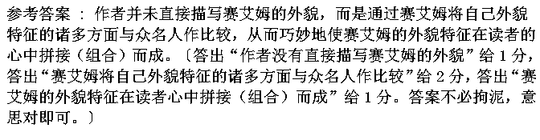3 解析 : 此题意在考查对文章表达技巧的理解能力。如果在这方面的训练出现空缺，很可能面对这道题无所适从。
参考答案 : 作者以漫画式、喜剧性的艺术手法生动地描述了赛艾姆“一本正经”地完成了滑稽可笑的“自我认识”的过程，尤其是对赛艾姆的外貌、动作、语言等描写更是幽默风趣，从而引导读者更深刻地领会作者寄寓在这一人物形象上的严肃的人生思考。（只答出寓庄于谐的基本内涵或只举出实例却没有对寓庄于谐进行阐释的给2分。能够联系文中实例对寓庄于谐作具体赏析的给4分。）
4 解析 : 此题考查对文章中人物形象的感知能力。要掌握答这类问题的技巧必须抓住两方面：（1）人物形象是怎样的，（2）这样的人物形象有什么特定的作用。
参考答案 : 赛艾姆是一个耽于幻想、缺乏行动力、在虚幻中求得精神满足的人物形象。（人物形象的本质）作者通过这一人物形象的塑造，揭示了人性中普遍存在的弱点，从而引发人们的思考。（人物形象的意义）（答出人物形象本质给2分，答出人物形象意义给2分，意思对即可。）
4、 答案： D
解析： A项“别里科夫都横加干预”，这种说法夸大其词；B项说别里科夫“喜欢背地造谣诽谤”
答案： A
解析： 做这道题应结合小说的写作背景来分析。19世纪末期，俄国工人运动正在展开，革命形势日益高涨。沙皇政府极大地加强反动统治，其忠实拥护者则竭力维护这种统治，害怕一切新生事物。小说就是针对这种黑暗现实写的。所以A项说“当时俄罗斯大部分的老百姓都未曾觉醒”是不当的。
答案： B
解析： A、C、D三项都不全面，这里的描写涉及到别里科夫和柯瓦连科姐弟两方面。
5、1 答案： C
解析： A、B两项说的是这句话的表面意思，C、D两项是其深层意义，但D项又显得太窄了，在这里应对这句话往深处理解。
2 答案： B
解析： 环境描写直接预示社会环境。B项与小说的主题有紧密的联系。
3 答案： D
解析： 本题考查的是对小说的理解。A、B、C三项均不是对小说内容的理解。
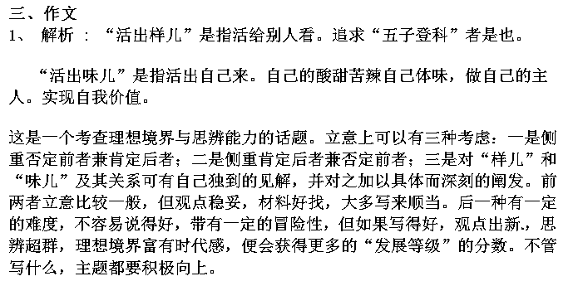从以上分析也可意识到本话题最好写成议论文。
答案 : 略
四、其它
1、 答案： （1）楼船夜雪瓜洲渡 铁马秋风大散关
（2）水光接天 纵一苇之所如
（3）千里澄江似练 翠峰如簇
2、 答案： ②③⑤①④ 因此（所以） 但是（然而）
3、 参考答案： 许多时尚的创造，往往是那些不起眼的小人物或者干脆就是穷人的无奈之举。（或：许多时尚的发明，开始并非都是乐事，而往往源自普通人的苦涩经历。）
解析： 结尾既是对两则材料的议论性小结，又要起到画龙点睛的作用。
4、 答案： 那我也能。
解析： 要注意题中的语境，“里根微笑着”，显然，这里的回答，就不可能是“无可奉告”“对不起，这是绝密内容，不是随便透露的”等一些生硬的外交辞令。既要委婉，又要得体。
5、 答案： (1)但见群鸥日日来 蓬门今始为君开
(2)而后人哀之 后人哀之而不鉴之
(3)北雁南飞 晓来谁染霜林醉

